# **让玩家直面“欲望”——从一个三消关卡设计谈起**

作者：[河马](http://gad.qq.com/user/index?id=2268422)

链接：<http://gad.qq.com/article/detail/288531>

      本文主要介绍一种关卡设计的方法，我们暂且把这种方法称之为“面对欲望法“或者”反直觉设计法“吧。

       一般来说游戏都讲究满足玩家的欲望，这样能够让玩家感到“爽快“。但当我们把目光聚焦到具体的关卡上的时候，有一些让玩家直面”欲望“的关卡，能够让人耳目一新，让游戏体验增加多样性。

       我们先来看一个三消关卡的例子。

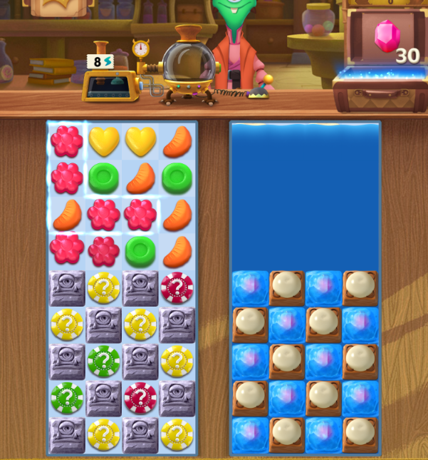

       本关的流程相对较长，我们主要关注关卡流程的前半部分。这一关的目标是收集红宝石，目标分散在棋盘左右两侧的石像和冰块里。棋盘右侧有海水，在海水中棋子掉落方向是从下往上。可以看到本关中右下被挡住了，因此只能通过左侧的特效来消除右侧的冰块以收集目标，正好左侧有匹配产生特效的筹码元素，因此简单分析后本关前半部分的流程就比较清晰了——通过消除左侧筹码产生横向消除特效（即消除一整行的棋子）来消除右侧冰块。

       但仅仅是上面的结论还不足以顺利破关，注意到右侧的冰块需要被消除两次才能消失，而左侧每一行只有两个筹码，因此筹码必须在自己所处的行内被消除，这样才能在每一行都产生两个横向消除特效。这个要求看似简单，似乎只要不要随便纵向移动筹码就能做到，实际上在有了这一条限制以后玩家在前半部分的行动需要格外小心谨慎才行，因为这条要求让左半区的纵向特效（消除一整列棋子）变成了一种需要避免的东西。

       我们结合图来具体说明一下。

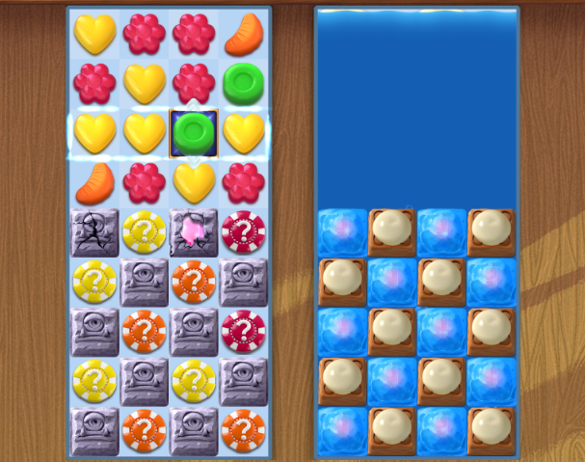

       本图中，游戏中的某一步后棋盘上产生了深蓝色的纵向特效，此时玩家如果选择将黄色棋子上移让特效触发，由于掉落规则，当棋子紧邻的斜下方有空的棋格的时候，棋子会掉落到这个空格中，因此当触发纵向特效消除掉第三列的筹码以后，第四列的筹码会掉落到左下方第三列的空格处。那么在这之后结果会是下图这样——

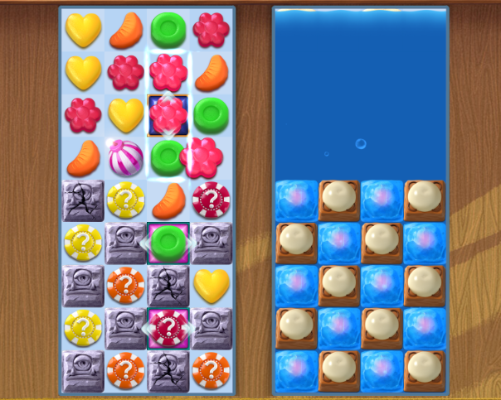

       可以看到由于倒数第三行第四列的筹码向左下掉落到了倒数第二行第三列，左侧倒数第三行只有一个筹码了，也就是只能产生一次横向特效，这并不足以消除掉右侧倒数第三行的冰块，玩家想要消除倒数第三行冰块，需要在左侧倒数第三行通过匹配出四连再产生一个横向特效才行，而这是需要非常好的运气才能做到的，基本上等到产生特效消除掉右侧冰块时剩余步数已经不足以消除本关后半程的目标了。

       产生特效并触发特效是一般的三消游戏的规则，玩家对此已经非常熟悉了。一般在能够匹配产生特效的时候玩家也会优先匹配出特效，这就是三消游戏中的“欲望“，之所以打上引号是因为这种欲望本质上是对游戏规则的习惯性应用，并不是传统的付费欲抑或是变强欲这种欲望。本关中让玩家直面”欲望“主要体现在以下三处——

1.     能够四连产生纵向特效的时候尽量不要匹配四连消除

2.     能够通过上下移动筹码产生特效的时候不要移动筹码

3.     自动掉落的棋子产生的特效能够避免触发尽量避免触发

玩家在接触一个游戏以后会逐渐熟悉游戏的规则，并且往往会潜意识地利用这些规则来帮助自己通关，所谓让玩家直面“欲望”，实际上是通过对游戏规则的反向挖掘，让玩家重新审视一些习以为常的游戏规则，从而带来新鲜感。在上例的三消游戏中，这种设计体现在让特效从便利成为了陷阱，而这种设计思路在其它地方也有其应用。

接下来我们再来通过著名的马力欧系列的关卡，进一步说明这种思路的应用。在《新超级马力欧U》中，有这样一关叫“Do not touch anything”,即不要碰任何东西。在这一关中马力欧不仅不能碰到敌人，还不能碰到任何道具甚至金币。但是正如下图所示，关卡中遍地都是的金币，玩家在游戏过程中必须不断克制住自己跳上那些金币的欲望，与此同时还需要不断地用各种跳跃技巧跳过各种金币索命阵。

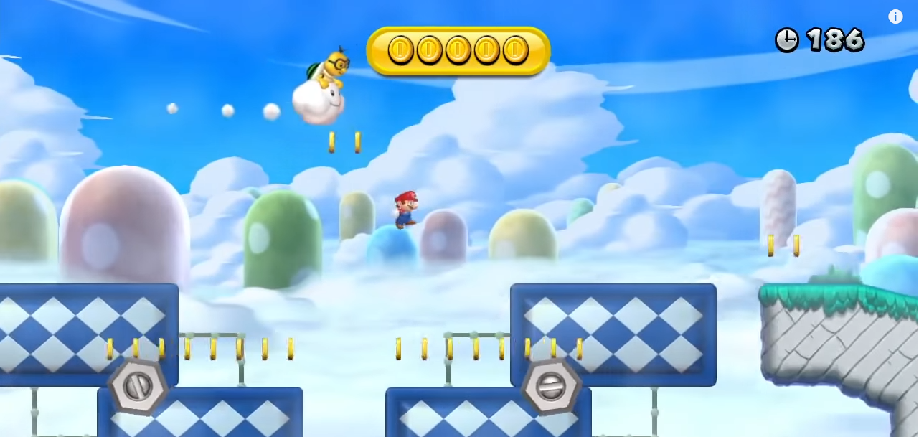

从30多年前开始2D马力欧游戏里马力欧一直在吃金币捡蘑菇，这种玩法早已深入人心，而这一关通过对这种玩法规则的反向挖掘，让这些熟悉的规则变得焕然一新（当然这关难度也非常大，不过这属于题外话了）。

有了不要吃金币自然也少不了不要捡蘑菇，在随后的《超级马力欧制造》中很快就有玩家制作出了不要捡蘑菇的关卡，叫做“Winners do not do shrooms”（胜者不吃蘑菇）。在这一关中马力欧必须保持小号的身材才能通过一些特定的地方，否则就会像下图这样

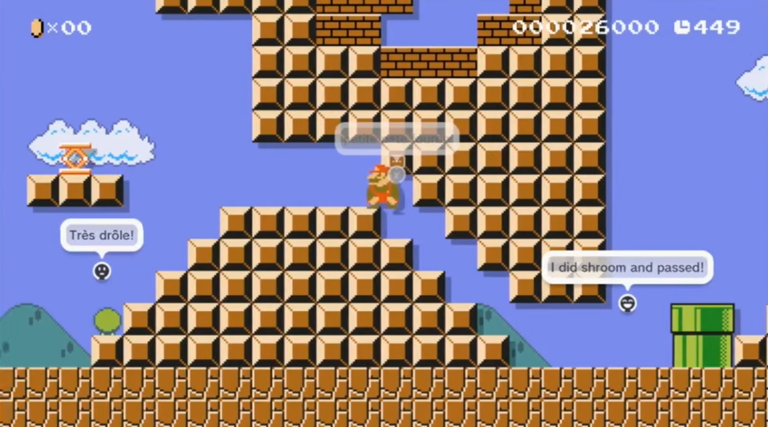

可以看到，图中吃了蘑菇长大的水管工因为太高了无法通过右侧的障碍。因此玩家在这一关中需要做的就是克制住自己踩上蘑菇的欲望，同时躲开向马力欧冲来的蘑菇们。

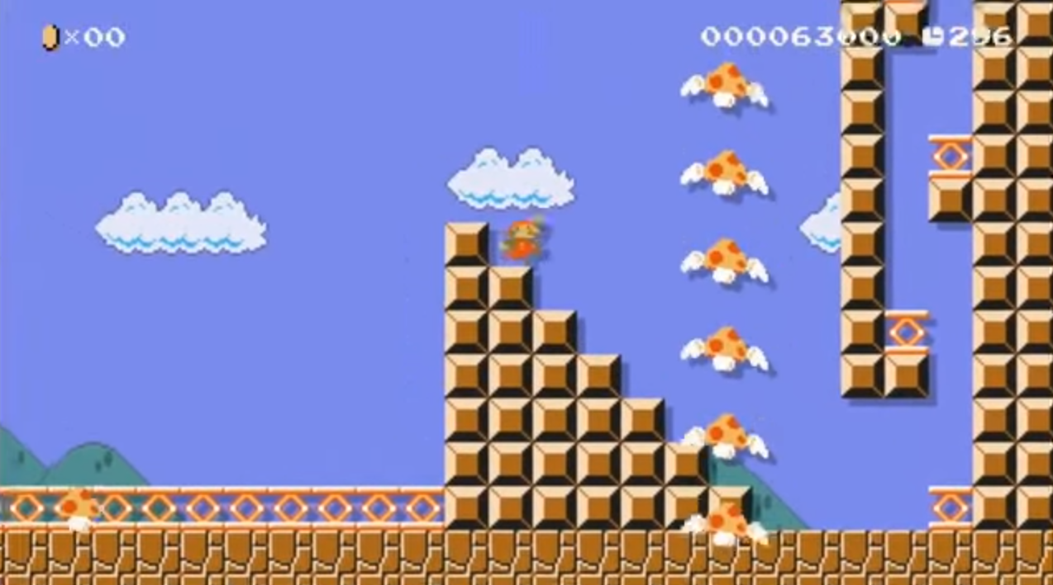

这种通过对规则的反向挖掘的关卡设计，从一个角度理解是让玩家去直面“欲望”，其实我们也可以将其理解为“反直觉”设计，即玩家潜意识觉得应该做什么的时候，让玩家跳出这种直觉去思考。玩家的直觉是应该去触发三消的特效，但在特定关卡中不能这么做；玩家直觉是要捡蘑菇和吃金币，但这么做就会通关失败。当然“反直觉“是一个更大的概念，“反直觉”的正面不一定是要某一项具体的游戏规则，玩家按照直觉走当然也不一定会通关失败。实际上这是一种藏东西的好方法，在有收集元素的游戏中这种设计有着大量的应用。

我们还是来举一个马力欧的例子，在《超级马力欧 奥德赛》中有一个月亮“藏在伸缩积木中”，就是反直觉藏东西的应用。

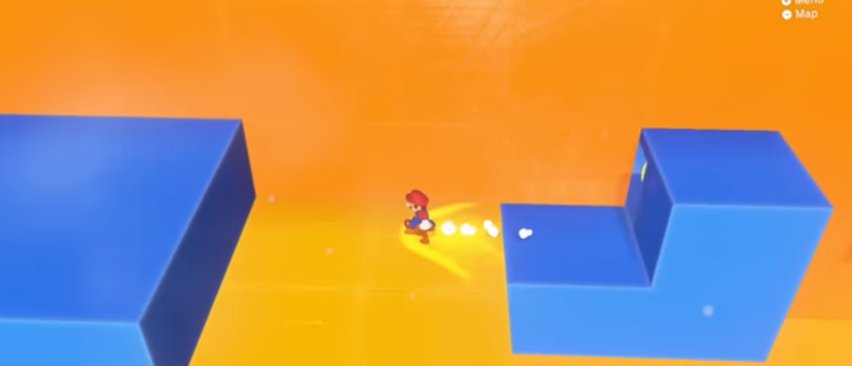

这一个小关卡中马力欧需要通过一堆伸缩的积木块，但这一关里除了终点处的月亮外还有一个月亮，就在上图中的位置。可以看到右侧的蓝色积木中藏着一个月亮，只有在蓝色积木伸出来时才能看得到，马力欧需要在橙色台阶处转身去等这块积木伸出来才能获得。

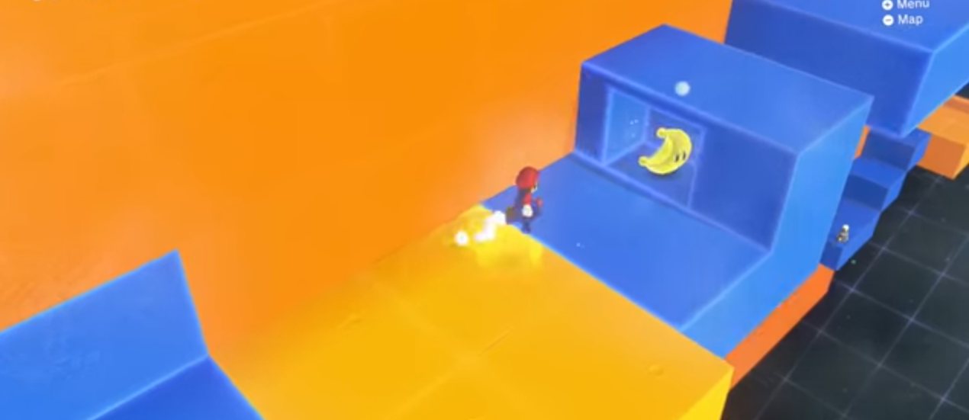

通常来说玩家在这一群伸缩的积木中为了过关会潜意识地向前冲，而这里需要让玩家跳出向前的思维定式，停下来，再转身去拿月亮，可以说是较为典型的反直觉设计了。类似的设计思路在本作中还出现过多次。

三消，2D马力欧，3D马力欧本是完全不同的游戏，但他们的一些关卡背后依然可以有相似的设计思路，这种关联性笔者觉得挺有意思，因此想写下自己的解读分享一下，相信这种思路还能在更多类型的游戏中得以拓展和应用。